深圳市深环绿盾环保科技有限公司
2026-2027年处置中心饮用水询价文件

采购人：深圳市深环绿盾环保科技有限公司

采购使用人：深圳市深环绿盾环保科技有限公司

第一部分 项目公告

一、项目基本信息

1.项目名称：2026-2027年处置中心饮用水

2.采购内容：详见“第二部分采购需求”

3.预算金额：人民币万7.2万元，超过预算的报价无效

4.采购人信息：

联系人：刘工 联系电话：13798452467

地址：深圳市福田区梅林街道梅观路8—6号福田生产基地办公楼三楼

二、供应商资格要求

1.报价人须为具有独立承担民事责任能力的法人或其他组织，持有有效的营业执照；

2.若报价人为代理商或经销商，须提供本项目品牌生产商出具的正式授权委托书，明确授权销售区域、产品品类及授权有效期。

三、询价文件获取

1.获取时间：详见深圳阳光采购平台公告；

2.获取方式：从深圳阳光采购平台下载公告附件；

3.报价截止时间：详见深圳阳光采购平台公告；

第二部分 项目需求

一、货物信息

1.品名：桶装水、箱装饮用水

2.规格：农夫山泉饮用天然水 380ml*24瓶，农夫山泉 19L饮用天然水
3.空桶管理：供应商需提供合格专用水桶用于周转；
4.水质保障：所供饮用水需为近期生产，保质期内，每批次可提供水质检测报告，若出现水质不合格、异味、杂质等问题，供应商需无条件退换并承担相应责任；
5.本次报价为一次性闭口报价，报价包含桶装水本身费用、空桶押金/使用费、配送费、上楼费、税费、运输损耗等全部费用；
6.具备稳定的配送团队和配送能力，无重大食品安全事故及不良经营记录；
7.预计采购量：

1.农夫山泉19L桶装饮用水，320桶/月*12个月;

2.农夫山泉380ml*24瓶装饮用水，10箱/月*12个月。

8.货物图片：
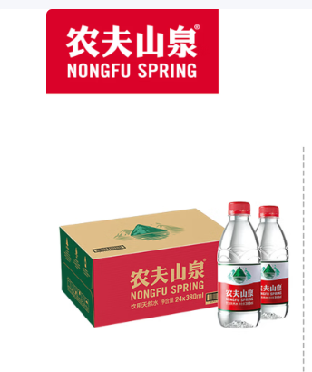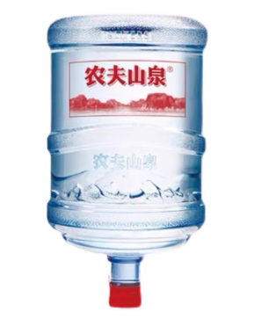

二、商务需求
1．具有独立承担民事责任的能力，持有合法有效的营业执照、食品经营许可证（饮用水相关品类）；
2.所供桶装水、箱装水均需符合国家饮用水卫生安全标准，提供对应货品有效的水质检测报告、生产厂家资质证明及产品合格证明，严禁供应临期、过期、变质货品；

3.送货要求：

3.1供货响应时间：签订合同后5个日历日内

3.2深圳市深环绿盾环保科技有限公司送货地点：

地点一：深圳市龙岗区龙岗街道新生社区龙河工业园新能一楼6号；
地点二：深圳市龙岗区龙岗街道龙岭南路64号（旁）深环绿盾公司厂区及办公区

3.3中标人应将相应数量的货品按实际使用需求运至上述指定地点，负责卸货并摆放整齐。

4．验收标准

4.1.外观验收：货物无破损、划痕，包装完好；

4.2.数量验收：与清单一致，无缺件；

4.3.保质期验收：保质期不少于12个月

5.付款方式：中标人负责送货，按月配送完成并由采购人验收合格签收后，开具用水明细表及合规的增值税专用发票，采购人见票20日内支付全额款项。

第三部分 报价要求

一、报价组成文件

1.营业执照复印件；

2.食品经营许可证复印件；
3.饮用水水质检测报告复印件

4.报价函（见附件1）；

5.报价单（见附件2）；

以上均须加盖公章。

二、报价要求

1.报价有效期：自报价截止日起 30个日历天（有效期内，报价人不得撤回或修改报价）；

2.报价单需由法定代表人或授权代表签字并加盖公章，大小写金额一致（不一致时以大写为准）。

三、报价方式：

报价人将本部分第一条所列内容扫描成一个报价文件，在报价截止时间（见公告）前发至邮箱shldwxgzh@163.com ，邮件主题注明：2026-2027年处置中心饮用水报价。逾期的报价无效。

第四部分 评审与成交

一、评审规则

1.评审小组：由采购人组建 3 人及以上单数评审组；

2.评审方法：经评审最低价法；

3.评审流程

3.1符合性审查：核查报价文件完整性，是否响应采购需求（营业执照、生产商授权委托书、报价函）；

3.2价格评审：对通过符合性审查的有效报价，按不含税报价进行排序，报价最低者为第一成交候选人；

3.3若最低报价出现 2 家及以上相同情况，采取抽签方式确定第一成交候选人。

二、成交后续

1.成交公示：确定成交候选人后，在深圳阳光采购平台公示 3 个日历日，公示内容包含成交候选人名称、报价；

2.成交通知：公示无异议后 1 个工作日内，在深圳阳光采购平台公示成交结果，并通知成交供应商；

3.合同签订：成交供应商收到通知后5个日历日内，与采购人签订采购合同。

第五部分 附件（标准格式）

附件 1：

报价函
致：XX 有限公司
我方已仔细阅读《深环绿盾桶装及箱装饮用水采购》询价文件，完全理解并同意文件所有要求，现参与报价：
1.报价总价：人民币 XX 元；
2.承诺按询价文件要求完成货物供应、交付及质保服务；
3.报价有效期：自 2026年3月26日起30个日历天；
4.我方提交的所有资料真实有效，若有虚假，自愿承担相应责任。

供应商（盖章）：XX 公司
法定代表人 / 授权代表（签字）：XX
日期：2026年 XX 月 XX 日

附件 2：

报价 单
项目名称：深环绿盾瓶桶装及箱装采购
供应商名称：XX 公司
联系人： 电话：
序号 | 使用人 | 货品名称 | 规格型号 | 预计数量（桶） | 税率 | 含税单价  （元/个） | 含税合计（元） | 不含税合计（元）
1 | 深圳市深环绿盾环保科技有限公司 | 桶装饮用水 | 农夫山泉19L/桶 | 3840 | %
2 | 深圳市深环绿盾环保科技有限公司 | 箱装饮用水 | 农夫山泉380ml*24瓶/箱 | 120 | %
报价总价
备注：报价应含税（增值税专用发票）、包装费、运输费、邮寄费等所有费用；

供应商（盖章）：XX 公司
日期：2026年 xx月 xx日

